# Überlastung und Sicherung

1. 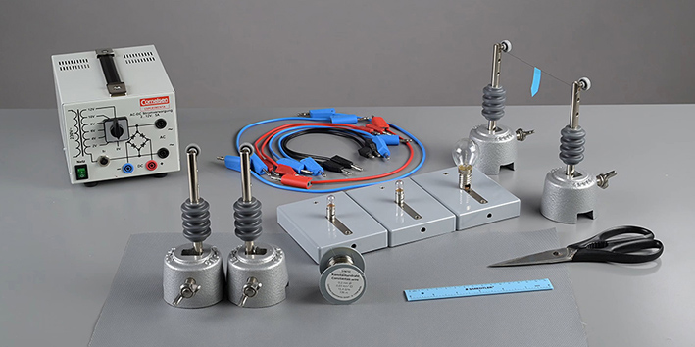 Ordne die Ziffern den Bauteilen zu.

Drahtwiderstand

1-Netzgerät

1

2-Glühlampen

3

3-Isolierstäbe

2

4-Konstantandraht

Tonnenfüße

4

1.  Beschreibe anhand der Bilder, wie der Konstantandraht als Sicherung im Stromkreis wirkt.

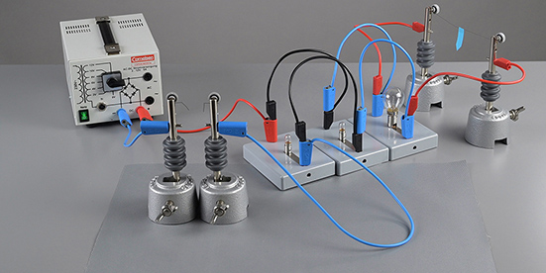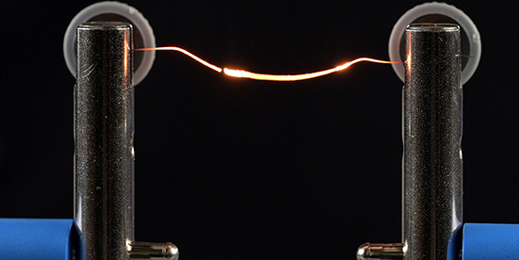

­

Wenn viele Lampen parallel geschaltet sind,

wird der Konstantandraht so heiß, dass er

schmilzt. Dadurch wird der Stromkreis

unterbrochen.

1.  Erkläre, warum die Zuleitungen immer wärmer werden, je mehr Lampen (Drahtwiderstände) parallel geschaltet sind.

In einer Parallelschaltung summieren sich die

Stromstärken der einzelnen Lampen (bzw.

Drahtwiderstände) in der gemeinsamen

Zuleitung. Je höher die Stromstärke ist, desto

mehr erwärmt sich der Draht.